**Информация к проекту решения по заявлению:**

**1.12 Заявитель: Овчинников Максим Викторович**

**Земельный участок:**

кадастровый номер **54:35:062486:67**;

местоположение:Новосибирская область, г. Новосибирск, **Ленинский район,** пер. (10-й Порт-Артурский), [77];

площадь 556 кв.м.;(планшет 6490).

**Зонирование:** Зона застройки индивидуальными жилыми домами (Ж-6)

**Заявленные требования:** *для бани в части:*

*- уменьшения минимального отступа от границ земельного участка с 3 м до 0 м с южной и западной сторон в габаритах объекта капитального строительства;*

*- увеличения максимального процента застройки в границах земельного участка с 70 % до 76 %.*

**Обоснование согласно заявлению:** *в связи с тем, что инженерно-геологические характеристики являются неблагоприятными для застройки*

**Планируется: строительство бани**

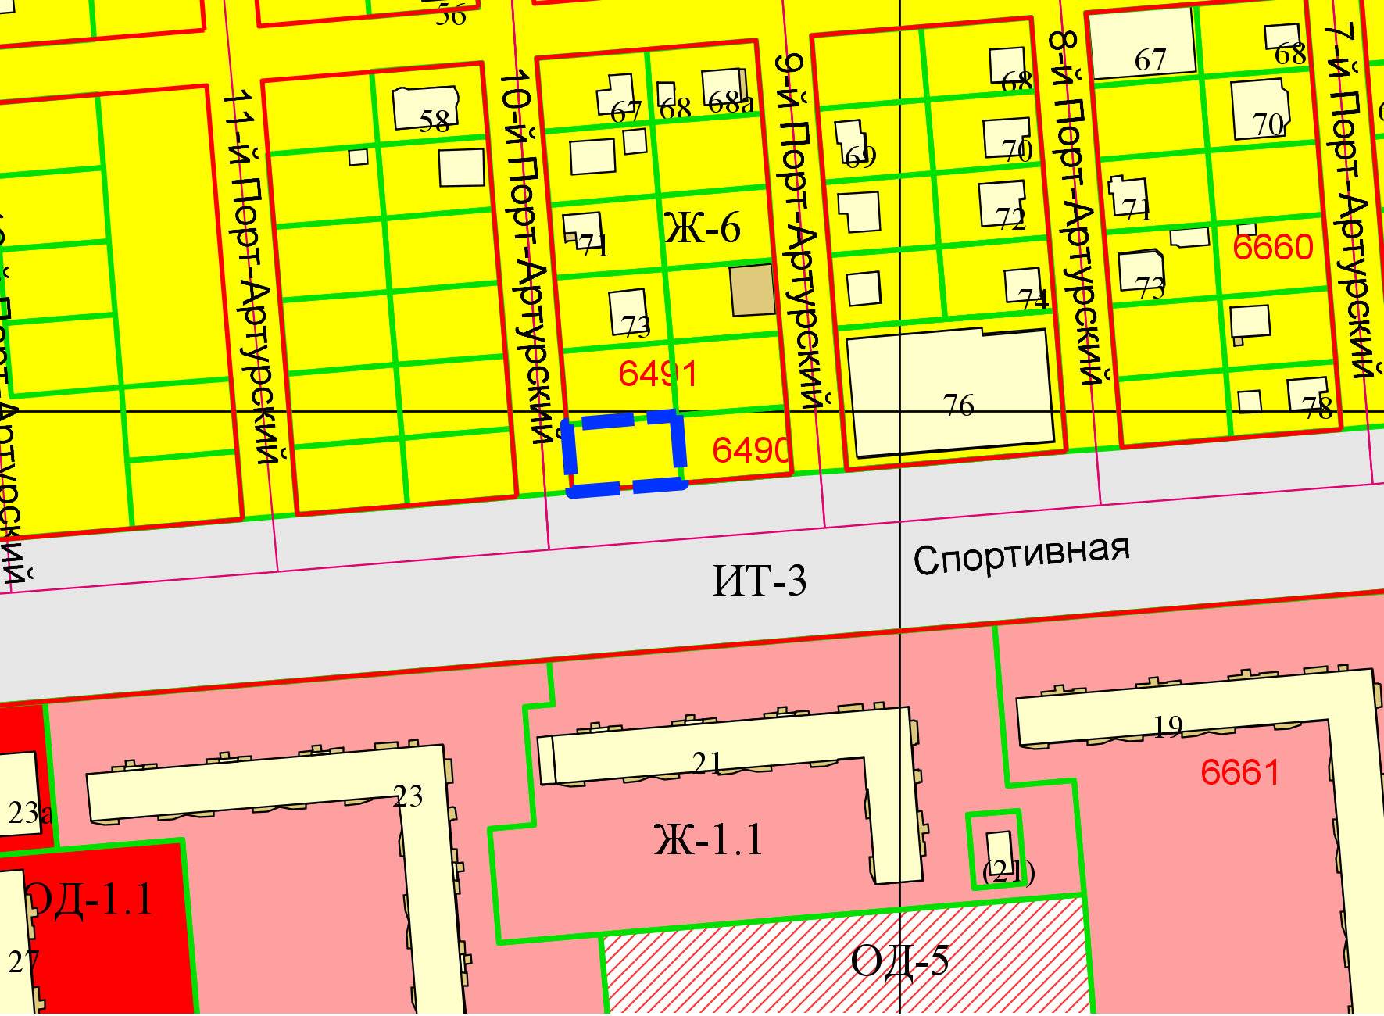

**54:35:062486:67**

**0 м**

**0 м**

Приложения к заявлению: